2022 incoPat新科技检索大赛

“未来IP专家”高校精英赛
本次大赛将继续提供以赛代练的平那台，帮助广大高校师生通过大赛提高创新情报搜索技能，训练选手熊从海量的知识库中快递、准确的查取所需内容，推动科技创新的继续前进，保护现有的创新成果。
欢迎我校师生踊跃报名，让我们一起为中国创新加油助力！
大赛具体事项如下：
一、大赛时间：
3月23日-4月28日
二、参赛对象：
全体在校师生
三、组织单位：
主办单位：北京合享智慧科技有限公司、科睿唯安
联合主办单位：IPRDaily、哈尔滨理工大学图书馆、西北师范大学、北京理工大学图书馆、上海科技大学、绍兴文理学院图书馆、大连理工大学图书馆、北京师范大学图书馆、南开大学、华东理工大学、华东师范大学、哈尔滨工程大学图书馆等。
四、赛事安排（全部为线上活动）
本次大赛分为报名、初赛（本阶段可继续报名并参加比赛）、决赛、“人气王”直播比赛四个阶段。
1、报名阶段 3月23日 - 4月7日
我校老师和学生可以通过专利大王小程序报名。学生在报名时，在指导老师那栏属于选填，可以不填写，也可以填写自己导师的姓名，或填写《信息检索与应用》课程的任课老师姓名，（如周澜、肖丽梅、方锐、王欢、刘萍、胡楠楠、任萍萍、曲莎薇、麻琳）。
请注意，incoPat大赛专用账号将在报名后通过短信形式发放，无需在incoPat官网首页申请，请各位参赛选手注意查收短信。如未收到报名成功短信，请添加incoPat小助理微信咨询（微信号：incoPat）。
报名通道：微信扫描下方二维码，报名参赛吧！
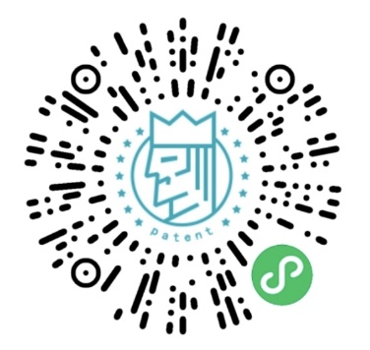
在此阶段参赛选手可以进行报名，报名成功后可参与incoPat大赛直播培训，我们将为报名选手提供3场直播培训，培训时间定在3月25日、3月29日及3月31日三天，希望可以带领选手快速掌握答题技巧！
欢迎大家参赛，校内师生可加入QQ群：哈理工图书馆 • 知识产权系列活动（792091470）。
学生入群格式“年级+学院+姓名”；老师入群格式“学院+姓名”。
一起交流比赛心得，学习知识产权相关知识！
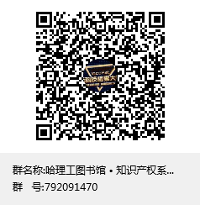
2、初赛（报名后可直接答题） 4月8日-4月21日
选手可在任意时间答题。题库随机出8题，答对4题及以上晋级决赛。
3、决赛 4月25日 星期一 20:00-21:00
决赛共20题，答题总时长1小时。所有决赛选手将在4月25日20:00-21:00统一答题，争夺全国总冠军、全国十强以及50名优秀奖。
4、4月28日 星期四 19:30-20:30 “人气王”直播赛
由决赛成绩排名前50名的选手报名参加，角逐人气王头衔。
五、奖项设置
♔晋级奖品♔
晋级排名前50名的选手可获得“竞赛之星”电子证书。

✦决赛奖品：
第1名：冠军 奖学金3000元+奖杯+证书
第2名：亚军 奖学金1500元+奖杯+证书
第3名：季军 奖学金800元+奖杯+证书
第4-10名：十强 奖学金500元+证书
第11-20名：优秀奖 奖品+证书
♔“人气王”直播奖品♔
“人气王”奖：价值1000元的奖品
参与投票的观众抽随机小红包

哈尔滨理工大学图书馆 • 知识产权信息服务中心
2022年3月23日

